ICS | 25.160.50
CCS | J33
  T/HNNMIA

金刚石工具用活性复合粉体

Active composite powder for diamond tools
（送审稿）
（完成日期）

2025-××-××发布
2025-××-××实施
河南省有色金属行业协会 发布
团 体 标 准
T/HNNMIA ××-2025

目次
前言 III
1 范围 1
2 规范性引用文件 1
3 术语和定义 1
4 分类及牌号 1
4.1 粉体分类及牌号 1
4.2 粉体牌号表示方法 2
5 技术要求 2
5.1 化学成分 2
5.2 物理性能 4
5.3 外观质量 4
6 试验方法 4
6.1 化学成分 4
6.2 物理性能 4
6.3 表观质量 5
7 检验规则 5
7.1 检验 5
7.2 判定 5
8 包装、标志、运输、贮存及随行文件 5
8.1 包装 5
8.2 标志 5
8.3 贮存 6
8.4 运输 6
8.5 随行文件 6
9 订货单内容 6
附录A （规范性附录） 活性涂覆物熔化温度测定方法 8
附录B （规范性附录） 活性涂覆物含量测定方法 9

前言
本文件按照GB/T 1.1-2020《标准化工作导则-第1部分：标准化文件的结构和起草规则》的规定起草。
请注意本文件的某些内容可能涉及专利。本文件的发布机构不承担识别专利的责任。
本文件由中国机械总院集团郑州机械研究所有限公司提出。
本文件由河南省有色金属行业协会归口。
本文件起草单位：中国机械总院集团郑州机械研究所有限公司、河南省科学院、河南工业大学、中机智能装备创新研究院（宁波）有限公司、河南黄河旋风股份有限公司。
本文件主要起草人：钟素娟、龙伟民、张陕南、张冠星、张雷、栗正新、丁天然、王宝、龙飞、王东亮、庞文龙、马帅杰。

金刚石工具用活性复合粉体
  - 范围
本文件规定了金刚石工具用活性复合粉体的分类和牌号、技术要求、试验方法、检验规则和标志、包装、运输、贮存及随行文件与订货单内容。
本文件适用于金刚石工具用活性复合粉体（以下简称粉体）。
  - 规范性引用文件
下列文件中的内容通过文中的规范性引用而构成本文件必不可少的条款。其中，注日期的引用文件，仅该日期对应的版本适用于本文件；不注日期的引用文件，其最新版本（包括所有的修改单）适用于本文件。
GB/T 1425 贵金属及其合金熔化温度范围的测定 热分析试验方法
GB/T 5121 铜及铜合金化学分析方法
GB/T 1479 金属粉末松装密度的测定
GB/T 5314 粉末冶金用粉末 取样方法
GB/T 19077 粒度分析 激光衍射法
  - 术语和定义
下列术语和定义适用于本文件。

粘结合金 bonding alloy
金刚石工具烧结用基体合金粉末。

活性涂覆物 active coating
涂覆在粘结合金表面具有破膜、强化界面结合、增加烧结致密度的物质。

活性复合粉体 active composite powder
将活性涂覆物利用物理、化学等工艺将其结合在粘结合金表面用以制备金刚石工具的复合粉体。
  - 分类及牌号
    - 粉体分类及牌号
粉体由两部分构成，芯部是粘结合金，表层是活性涂覆物，粉体结构如图1所示。
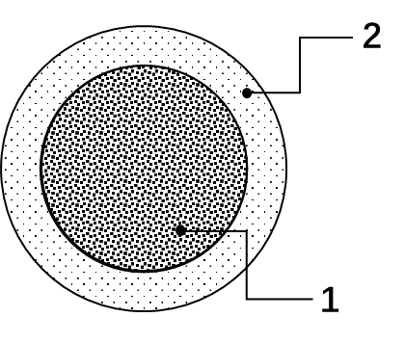
图1 粉体结构示意图
标引符说明：
1 —— 粘结合金；
2 —— 活性涂覆物。
表1 粉体分类及牌号
分类 | 牌号
铜磷 | APCu92P-X-X
铜锡 | APCu86SnP-X-X
铜锌锰 | APCu58ZnMn-X-X
铜锌镍锰 | APCu55ZnNiMn-X-X
银镉铜锌 | APAg40CdCuZn（Ni）-X-X
银铜锌锡 | APAg25CuZnSn-X-X
    - 粉体牌号表示方法
粉体牌号的表示方法为：AP×××-×-×，其中字母“AP”表示活性粉体，其他符号说明如下：
- 第1个符号“×”表示合金主要合金组元的化学元素符号
- 第2个符号“×”表示合金主要合金组元的含量；
- 第3个符号“×”表示其余主要合金组元的化学元素符号，并按其质量百分比排列；第二部分按照其他元素的质量分数顺序排列，当几种元素具有相同质量分数时，按其原子序数顺序排列；
- 质量分数小于1%的元素在牌号中不必标出，如某元素是符合粉体的关键组分一定要标出时，应将其化学元素符号用括号予以标出；
- 第4个符号“×”表示活性涂覆物的类型代号，见表3；
- 第5个符号“×”表示活性涂覆物的含量级别代号，见表4。
一种用Cu58ZnMn粘结合金制造，活性涂覆物类别为C，活性涂覆物含量级别为Ⅱ的粉体标记示例1如图2所示：
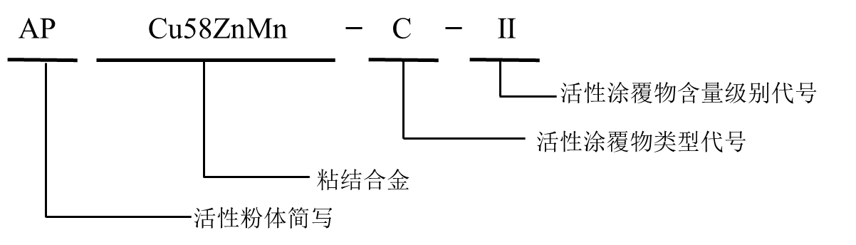
图2 粉体标记示例1
一种用Ag40CdCuZn（Ni）粘结合金制造，活性涂覆物类别为A，活性涂覆物含量级别为Ⅰ的粉体标记示例2如图3所示：
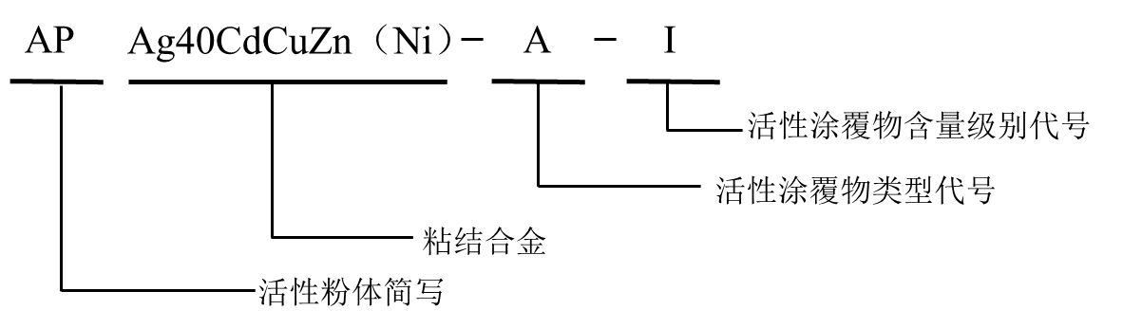
图3 粉体标记示例2
  - 技术要求
    - 化学成分
      - 粘结合金
粘结合金化学成分应符合表2的规定。
表2 粘结合金化学成分
粘结合金 | 化学成分（质量分数）%
粘结合金 | Cu | Mn | Ag | Zn | Sn | P | Ni | Cd
APCu92P | 91.5～93.5 | - | - | - | - | 7.5～8.1 | - | -
APCu86SnP | 85.5～87.5 | - | - | - | 6.5～7.5 | 6.4～7.2 | - | -
APCu58ZnMn | 57～59 | 3.7～4.3 | - | 36～40 | - | - | - | -
APCu55ZnNiMn | 54～56 | 3～5 | - | 34～36 | - | - | 5～7 | -
APAg40CdCuZn（Ni） | 15.5～16.5 | - | 39～41 | 15.5～19.5 | - | - | 0.1～0.3 | 25～28.5
APAg25CuZnSn | 39～41 | - | 24～26 | 31～35 | 1.5～2.5 | - | - | -
      - 活性涂覆物类型
活性涂覆物类型选择应根据粘结金属的熔化温度范围确定，活性涂覆物的熔化温度应低于粘结金属熔化温度50～100 ℃，应符合表3规定。
表3 活性涂覆物类型
活性涂覆物代号 | 活性涂覆物熔化温度/℃ | 粘结金属熔化温度/℃ | 主要成分*
A | 450～600 | 550～700 | 氟硼酸钾40%～60%+硼砂30%～40%+氟氢化钾5%～10%+硼酸余量
B | 600～750 | 700～850 | 硼砂40%～60%+硼酐10%～20%+氟硼酸钾20%～30%+氟氢化钾余量
C | 750～900 | 850～1000 | 硼砂40%～60%+硼酐20%～30%+氟硼酸钾10%～20%+氟化钙5%～10%
* 注：主要成分为推荐值。
      - 活性涂覆物含量
活性涂覆物含量应符合表4的规定。
表4 活性涂覆物含量
活性涂覆物含量等级代号 | 标准值 | 允许偏差*
Ⅰ | ＞0.5%～≤1.5% | ±0.1%
Ⅱ | ＞1.5%～≤2.5% | ±0.1%
Ⅲ | ＞2.5%～≤3.5% | ±0.1%
* 注：允许偏差参考基准为粉体总质量
    - 物理性能
      - 粉体粒度及松装密度
粉体的粒度及松装密度应符合表5的规定。
表5 粉体粒度及松装密度
规格 | D50（中位径）  μm | 松装密度  g/cm³
200目 | 72～74 | 2.7～3.3
300目 | 42～45 | 2.4～3.0
400目 | 33～37 | 2.2～2.8
      - 粉体固/液相线
粉体固/液相线区间应符合表6的规定。
表6粉体固/液相线区间
牌号 | 固/液相区间（参考值）/℃
牌号 | 固相线 | 液相线
APCu92P-B-Ⅰ | 700～710 | 760～780
APCu86SnP-A-Ⅲ | 630～640 | 680～690
APCu58ZnMn-C-Ⅱ | 870～880 | 900～910
APCu55ZnNiMn-C-Ⅲ | 860～870 | 880～890
APAg40CdCuZn（Ni）-A-Ⅰ | 580～590 | 600～610
APAg25CuZnSn-B-Ⅱ | 675～685 | 755～765
    - 外观质量
粉体不应有团聚、结块、夹杂、污染及其他影响使用的缺陷。
  - 试验方法
    - 化学成分
      - 粘结合金化学成分应按GB/T 5121的规定或供需双方确认的分析方法进行。
      - 活性涂覆物熔化温度的测定方法参考附录A
      - 活性涂覆物含量的测定方法参考附录B
    - 物理性能
      - 粉体粒度的测定方法应按GB/T 19077的规定进行。
      - 粉体松装密度的测定方法应按GB/T 1479的规定进行。
      - 粉体固/液相线测定方法应按GB/T 1425的规定进行。
    - 表观质量
      - 粉体外观质量用光学或目视检查。
  - 检验规则
    - 组批
由同一批原料在同一条生产线上经相同工艺连续生产并被同时提交验收的一组产品构成,通常以100 kg为一批次,不足100 kg的视为一批处理。
    - 抽样
按GB/T 5314规定的取样方法,从每批产品中抽取100 g产品进行检验并留样。产品仲裁取样应根据供需方约定，在具有国家认可检测资质的第三方机构要求下进行。
    - 检验
粉体应按本文件技术要求进行检验或根据供需方约定技术要求进行。
    - 判定
      - 所有检验项目全部符合本文件技术要求时，则判定该批产品为合格。
      - 若检验项目中有一项或多项不符合文件的技术要求，则应以同一批粉体材料制成的两倍数量的试样,对不合格项目进行复验。
      - 若复检项目均符合本文件技术要求，则判定该批次产品为合格；若复检项目仍然有一项或多项不符合本文件技术要求，则判定该批次产品为不合格。
  - 包装、标志、运输、贮存及随行文件
    - 包装
      - 内包装袋
- 材质为单层厚度0.005 mm~0.01 mm的柔性塑料膜；
- 采用热压工艺风口，保证密封性。
      - 外包装袋
- 材质为单层厚度0.02 mm~0.035 mm硬质塑料膜；
- 采用真空热压封口，保证密封性。
- 包装袋选用规格为0.25 kg、0.5 kg、1 kg、5 kg、10 kg或供需双方共同确认的规格。
- 内置干燥剂。
      - 包装桶
- 材质为普通铁皮，并做内外防锈处理；
- 包装桶采用密封圈结构密封，无外漏
- 单个包装桶规格为1 kg、2 kg、5 kg、20 kg、50 kg或供需双方共同确认的规格。
- 内置干燥剂，且不污染粉体。
    - 标志
      - 外包装袋标志
外包装袋上应有以下标志的标签：
- 产品名称；
- 产品牌号；
- 产品规格；
- 生产批号；
- 产品净重；
- 生产日期；
- 防潮、防高温，防腐蚀介质等图示标志；
- 检验员。
      - 外包装桶标志
外包装桶上应有以下标志的标签：
- 产品名称；
- 产品牌号；
- 产品重量和尺寸；
- 产品生产批号；
- 产品净重及生产厂商；
- 生产日期及保质期；
- 防潮、防高温，防腐蚀介质等图示标志；
- 生产商地址及联系方式。
    - 贮存
产品贮存应保持适宜的温度和湿度，建议贮存在室温及干燥的环境下，防潮、避光和无酸、碱腐蚀性气氛及易燃环境。自产品生产之日起，贮存期限不超过6个月。
    - 运输
产品在运输时，搬运桶需要轻拿轻放，并采用紧固及防潮措施，防止受潮，跌落、滚动、挤压等。
    - 随行文件
产品应附有产品质量证明书，其中注明：
- 供方名称、地址及联系方式；
- 产品名称；
- 产品牌号和规格；
- 产品批号；
- 产品净重；
- 生产日期及检验日期；
- 有关安全方面的任何法定要求的细节。
  - 订货单内容
产品订货单内容包括：
- 公司信息；
- 客户信息；
- 价格条款；
- 交货信息；
- 技术参数；
- 合同条款；
- 确认部分。

- 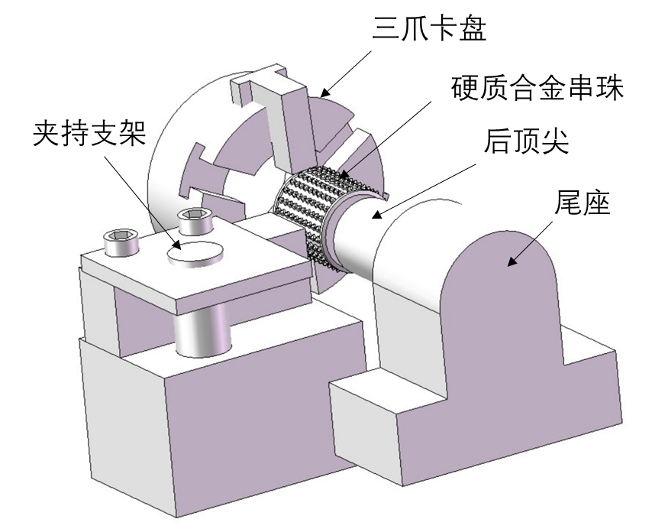
- （规范性附录）
活性涂覆物熔化温度测定方法

A.1 称量与投料
使用电子天平称取粉体1 kg，将其转移至耐高温玻璃烧杯中，加入去离子水至液面覆盖粉体。

A.2 加热与搅拌
将烧杯置于磁力搅拌器上，转速控制在500~800 r/min，设置加热温度为150~200℃，持续搅拌1.5 h，操作过程中需佩戴耐高温手套。

A.3 超声处理与溶液分离
将混合液转移至超声波清洗仪中，超声处理30 min。静置分层后，使用移液管吸取上层清液，避免吸到沉淀物。

A.4真空干燥与产物收集
将清液置于干燥箱中，温度为60~80 ℃，恒温干燥至恒重（质量变化＜0.1%）。干燥完成后，使用干燥器冷却至室温，收集活性涂覆物粉末。

A.5 熔点测定与记录
依据GB/T 1425测定方法，使用差示扫描量热仪测定粉末熔化温度。重复测试3次，取算术平均值作为最终结果。

- （规范性附录）
活性涂覆物含量测定方法

B.1 粉体称量与真空烧结
使用电子天平（精度±0.1 mg）称取粉体质量，记m g。粉体采用真空烧结炉加热至粉体熔化，并恒温保持30 min，随后炉冷却至室温，获得合金块。

B.2 表面清洗与处理
将合金块浸入丙酮-无水乙醇混合液（体积比1:1）中，超声清洗直至合金块表面清洁，随后转移至鼓风干燥箱，烘干温度为60~80 ℃，恒温干燥至恒重（质量变化＜0.1%）。

B.3 粘结合金称量
使用同一台电子天平称取干燥处理后的粘结合金质量，记n g。

B.4活性涂覆物含量计算
按照公式1计算活性涂覆物含量
$w=\frac{m-n}{m}×100\%$ （1）
结果保留3位有效数字，需平行测定3次，取算术平均值作为最终结果。

